Národní památkový ústav
Valdštejnské náměstí 162/3, 11800, Praha

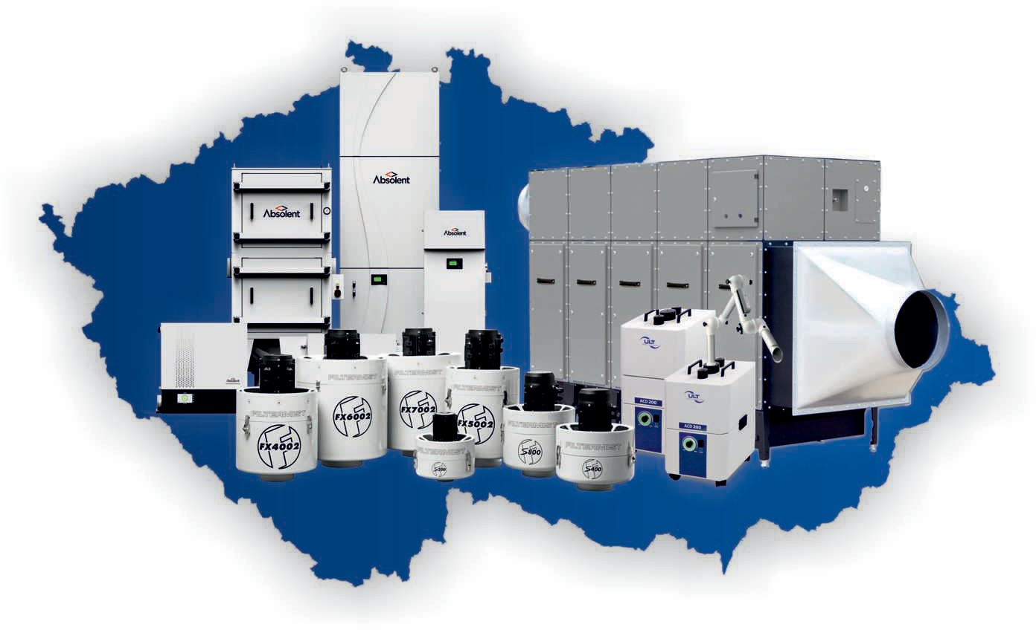

Datum vystavení: 04.03.2025
Platnost cen do: 03.05.2025

Kalkulace č.
NV250211
Na tento projekt je poskytnuta sleva z důvodu možnosti realizace reportáže z místa a vytvoření případové studie, kterou využijeme pro marketingové účely.
Počet MJ

Filtertrolley JUMBO 2.0 Restauro
303-902-010 1-00100 ,RES Jumbo 2.0-BM.3.0 1 ks

Náhradní filtrační elementy:
380-400-054 | 4-00054, filtrační vložka Z-Line G4 (10ks) | 1 | ks
380-400-232 | 4-00232, filtrační vložka M5 (10ks) | 1 | ks
380-400-050 | 4-00050, kazeta H13A, Jumbo Restauro | 1 | ks

Příslušenství:
380-061-018 3-00434, koncovka pr. 50mm, antistatická 2 ks
- pro napojení jednotky a hadice + rameno
380-061-017 6-06757, sací hadice pr.50mm antistatická, bez koncovky, 1m 2 ks

Sací rameno Alsident:
394-010-150 50-4737-1-5, sací rameno ALSIDENT 3 ks
- dosah 945 mm, 2 x pro upevnění na stůl, 1 x pro napojení k jednotce
395-010-010 2-5010, konzola pro uchycení na stůl 2 ks

Koncové sací elementy:
396-070-010 1-5021, sací trubice, délka 210 mm 2 ks
- pro odsávání prachových částic
396-010-020 1-503324-5, sací trubice, 330x240 mm 1 ks
- pro odsávání plynů a výparů

Montážní práce:
900-005-005 Zprovoznění jednotky, zaškolení obsluhy 2 h
Celkem: 82 588,40 Kč

Celková částka projektu bez DPH 82 588,40 Kč

Dodací a platební podmínky

Ceny se rozumí bez DPH, DAP Praha.. Dodací lhůta: cca 6-8 týdnů
Platební podmínky: 100% po převzetí / předání díla, fakturou

Pavlína Pánková

